软件需求规格说明(SRS)
说明：
1.《软件需求规格说明》(SRS)描述对计算机软件配置项CSCI的需求，及确保每个要求得以满足的所使用的方法。涉及该CSCI外部接口的需求可在本SRS中给出：或在本SRS引用的一个或多个《接口需求规格说明》(IRS)中给出。
2.这个SRS，可能还要用IRS加以补充，是CSCI设计与合格性测试的基础。

目录
软件需求规格说明(SRS) 1
1范围 3
1.1标识 3
1.2系统概述 3
1.3文档概述 3
1.4基线 3
2引用文件 3
3需求 3
3.1所需的状态和方式 4
3.2需求概述 4
3.2.1目标 4
3.2.2运行环境 4
3.2.3用户的特点 4
3.2.4关键点 4
3.2.5约束条件 4
3.3需求规格 5
3.3.1软件系统总体功能/对象结构 5
3.3.2软件子系统功能/对象结构 5
3.3.3描述约定 5
3.4CSCI能力需求 5
3.5CSCI外部接口需求 6
3.5.1接口标识和接口图 6
3.6CSCI内部接口需求 7
3.7CSCI内部数据需求 8
3.8适应性需求 8
3.9保密性需求 8
3.10保密性和私密性需求 8
3.11CSCI环境需求 8
3.12计算机资源需求 8
3.12.1计算机硬件需求 8
3.12.2计算机硬件资源利用需求 9
3.12.3计算机软件需求 9
3.12.4计算机通信需求 9
3.13软件质量因素 9
3.14设计和实现的约束 9
3.15数据 9
3.16操作 10
3.17故障处理 10
3.18算法说明 10
3.19有关人员需求 10
3.20有关培训需求 10
3.21有关后勤需求 10
3.22其他需求 10
3.23包装需求 11
3.24需求的优先次序和关键程度 11
4合格性规定 11
5需求可追踪性 11
6尚未解决的问题 12
7注解 12
附录 12

1范围

1.1标识
SRS使用范围：“八哥车间”BBS论坛系统

1.2系统概述
设计与实现一个基于Java的BBS论坛系统，用于全国计算机专业人士进行技术交流。BBS论坛的功能主要集中在信息的发布和信息的动态交流，因此在Java 设计过程中，针对BBS 论坛系统的特点，需要兼顾用户浏览、用户发布等方面的功能需求。与其他的网站系统平台形式不同，BBS 论坛系统为了保证信息发布和信息交流的及时性，需要对用户功能进行充分的设计，其中要包括公共信息板块、用户页面、发帖以及管理员页面等内容，从而实现BBS 论坛系统的功能完整性。
投资方：山东大学
需求方：山东大学
软件用户：全国计算机行业专业人员
开发方：山东大学计算机科学与技术学院软件工程课程小组
当前计划：分析项目可行性，撰写软件规格需求，设计软件结构
相关文档：可行性分析，数据库设计说明，软件需求规格说明，软件开发计划

1.3文档概述
本文档对“八哥车间”BBS论坛系统的需求和规格进行了详细的说明，主要包括软件的运行环境，用户特点，软件的需求规格，CSCI能力需求，CSCI外部结构，适应性，保密性和私密性需求，计算机资源需求等。
保密性：仅限山东大学计算机科学与技术学院学生交流使用。

1.4基线
本系统设计基线为《软件工程》——莎丽·劳伦斯·弗里格。
旨在进一步提高系统的稳定性、安全性以及对界面的精简和功能的扩充。

2引用文件
[1] 张孝祥，Java 就业培训教程(附盘)，清华大学，(2007-07)
[2] 石志国，薛为民，董洁.JSP 应用教程.北京：清华大学出版社.北京交通大学出版社， 2004 [3] 李曙光.JSP 开发实例完全剖析.北京：中国电力出版社，2006
[4] 杨易.JSP 高级程序设计.人民邮电出版社，2006
[5] Vivek Chopra.JSP 高级程序设计，机械工业出版社，2001
[6] 申吉红，廖学峰，余健.JSP 课程设计案例精编.北京：清华大学出版社，2007
[7] 卢潇.软件工程.北京：清华大学出版社；北京交通大学出版社，2005
[8] 马运涛.Eclipse 精要与高级开发技术.北京：电子工业出版社，2003
[9] 《软件设计文档国家标准》GB8567-2006。

3需求

3.1所需的状态和方式
（1）空闲:
当系统访问量较少或者长时间处于空闲状态的时候，系统将会自动进入低能耗状态以节省电源和网络资源，并能在空闲时段对系统进行维护和更新。
（2）准备就绪:
在正常工作时段，系统将准备好足够的软件资源和网络资源，以应对工作时间段发生的高峰访问和消息发布活动。
（3）活动:
优化活动发布的系统架构，及时更新最新的活动请求和传播。
（4）事后分析:
在系统空间阶段，提取系统运行信息，分析并总结出系统运行的各种参数和特征，根据事后参数的特征及运行时的特性，对系统架构进行相应的优化和调整。
（5）培训:
针对消息发布的管理人员和维护人员进行的一系列培训活动。
（6）降级:
为保证系统的正确运行而牺牲系统的某些优秀特性，用服务体验降级的方法在系统的某些关键时刻能够保证系统能够稳定运行。

3.2需求概述

3.2.1目标
a.开发目的：该论坛的开发，设计与实现一个基于Java的BBS论坛系统，用于全国计算机专业人士进行技术交流。BBS论坛的功能主要集中在信息的发布和信息的动态交流，因此在Java 设计过程中，针对BBS 论坛系统的特点，需要兼顾用户浏览、用户发布等方面的功能需求。与其他的网站系统平台形式不同，BBS 论坛系统为了保证信息发布和信息交流的及时性，需要对用户功能进行充分的设计，其中要包括公共信息板块、用户页面、发帖以及管理员页面等内容，从而实现BBS 论坛系统的功能完整性。
b. 系统主要功能、数据流程：该论坛系统分为前台功能模块和后台功能模块。其中系统前台功能实现用户注册、用户登录、个人中心、搜索、帖子列表、发帖、回帖、公告展示、帮助中心和版块分类等功能。
本系统采用SSH框架开发，系统架构主要分为四层：表示层、业务逻辑层、数据持久层和域模块层(实体层)。
在表示层中，首先通过JSP页面实现交互界面，负责传送请求(Request)和接收响应(Response)，然后Struts根据配置文件(struts-config.xml)将ActionServlet接收到的Request委派给相应的Action处理。
在业务逻辑层中，管理服务组件的Spring IoC容器负责向Action提供业务模型(Model)组件和该组件的协作对象数据处理(DAO)组件完成业务逻辑，并提供事务处理、缓冲池等容器组件以提升系统性能和保证数据的完整性。
在持久层中，则依赖于Hibernate的对象化映射和数据库交互，处理DAO组件请求的数据，并返回处理结果。
c.外部接口和数据流的系统高层次图。
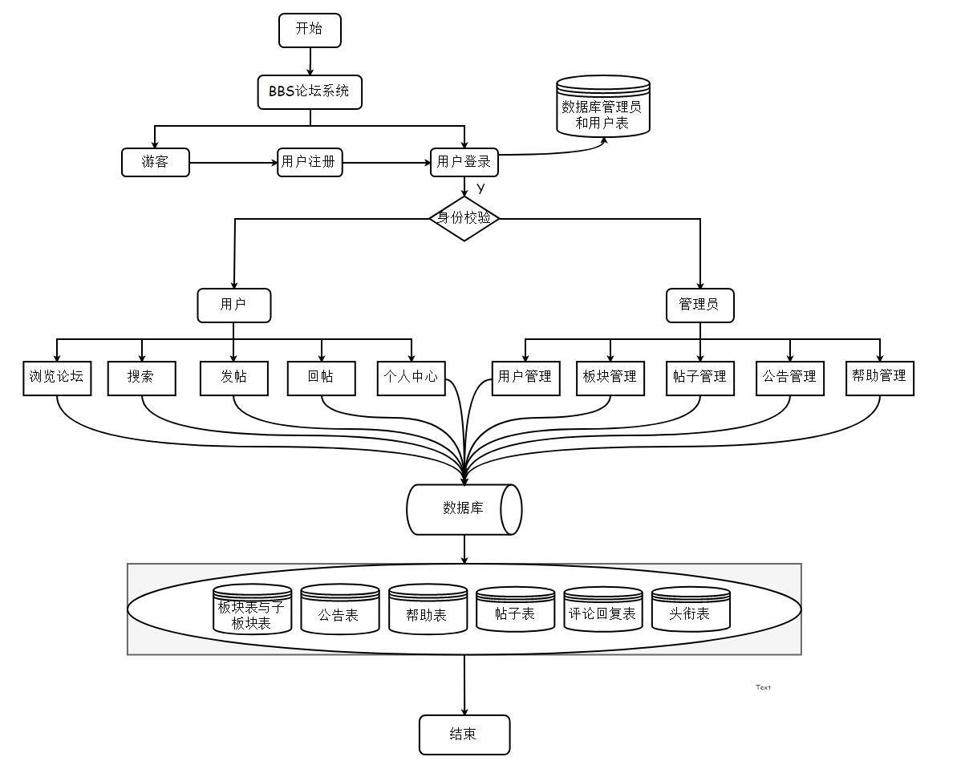

3.2.2运行环境
这是一款基于Java、MySQL的Web应用。可运行于windows、mac和移动手机平台。
服务器:
软件: Centos
硬件: 普通服务器配置。
客户端:普通Pc即可，可通过web浏览器进入系统。

3.2.3用户的特点
主要用户是程序开发人员或从事互联网相关人员。这类人员都有丰富的计算机相关知识，对软件的质量要求较高。

3.2.4关键点
1)关键功能:
本系统的关键功能在于对用户个性化内容的推荐和管理。
2)关键算法:
为处理服务器响应速度问题和课题选择高峰期系统奔溃问题，采用了高效的数据管理算法，并对数据库进行大量优化，并对后台服务器进行动态管理。
3)关键技术:
C/S结构，B/S 结构，浏览器开发，数据库维护，网络技术

3.2.5约束条件
本次软件开发属于课程作业没有经费支持，各位成员合作，但必须要在学期内完成测试和部署，没有具体的技术限制，但开发需要遵守《中华人民共和国著作权法》 、《软件产品管理办法》及相关管理规定。

3.3需求规格

3.3.1软件系统总体功能/对象结构
BBS论坛系统分为前台功能模块和后台功能模块。其中系统前台功能实现用户注册、用户登录、个人中心、搜索、帖子列表、发帖、回帖、公告展示、帮助中心和版块分类等功能。

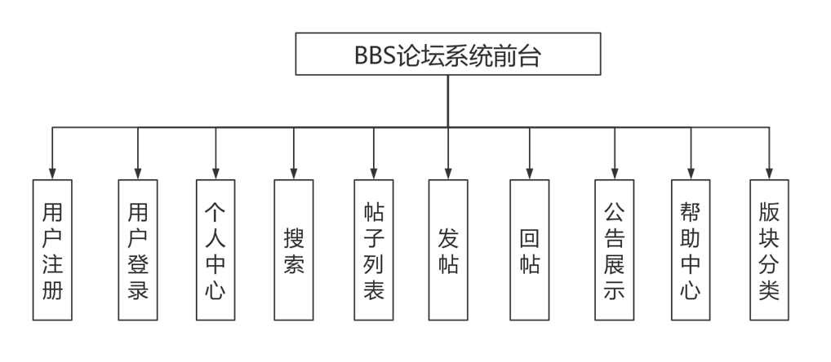
用户注册：用户填写用户名、昵称、密码、邮箱等信息注册成为论坛用户。
用户登录：用户填写正确的用户名和密码，才能登录论坛。
个人中心：用户在个人中心，可以查看信息回复、查看自己发布的帖子、查看自己的评论回复、修改个人资料、修改密码和退出登录。
搜索：用户可以输入关键词进行搜索帖子。
帖子列表：论坛首页中，帖子以列表形式展示给用户，需要展示热帖榜和新帖榜。
发帖：用户可以发布帖子，需要在对应的版块分类下发帖，需要填写帖子标题和帖子内容等信息。
回帖：用户可以回复其他用户发布的帖子。
公告展示：论坛首页需要展示公告信息，按照时间顺序以列表形式展示。
帮助中心：论坛首页需要显示帮助信息，按照时间顺序以列表形式展示。
版块分类：为了对帖子进行管理，需要将论坛分为多个版块，帖子隶属于版块。
系统后台功能实现用户管理、帖子管理、版块管理、公告管理和帮助管理功能。

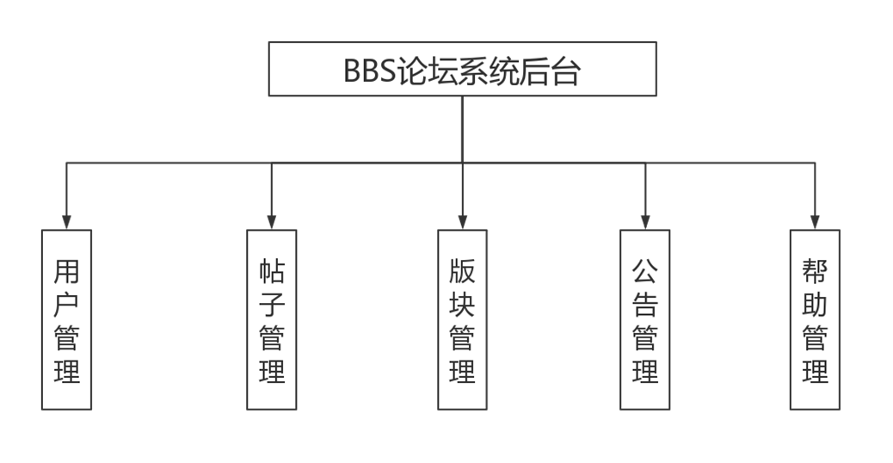
用户管理功能：对论坛注册的用户进行管理，可以查看用户详细信息、删除用户和给用户设置权限。
帖子管理功能：对论坛中所有的帖子进行管理，可以给用户发的帖子加精华和加置顶、可以查看用户发的贴帖子、可以删除用户发的帖子。
版块管理功能：对论坛中所有版块进行管理，可以添加版块、可以删除版块、可以修改版块内容、可以查看版块内容。
公告管理功能：对论坛中所有的公告信息进行管理，可以添加公告信息、可以删除公告信息、可以修改公告信息、可以查看公告信息。
帮助管理功能：对论坛中所有帮助信息进行管理，可以添加帮助信息、可以删除帮助信息、可以修改帮助信息、可以查看帮助信息。
(2)性能：用户响应尽可能做到精准，信息维护做到简单易用，不需要对用户进行培训：
(3)输出: 报告、文件或数据，对每项输出要说明其特征，如用途、产生频度、接口以及分发对象。
(4)安全保密:不同的用户有不同的登陆权限，数据库使用SQL sever身份验证。(5)完成期限：按照老师要求的截止时间。
从使用产品角角色分类可分为系统管理员和普通用户，系统管理员主要负责系统的后台管理工作，如用户管理、帖子管理、版块管理、公告管理、帮助管理。用户分为游客和注册用户，其中游客只能浏览论坛公共部分的内容，还可以注册成为论坛用户；注册用户则可以登录论坛、搜索帖子、发帖、回帖和查看个人中心。
用户用例图
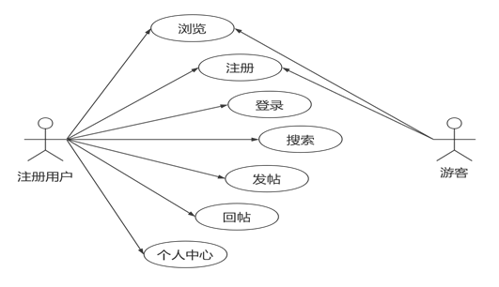
系统管理员用例图

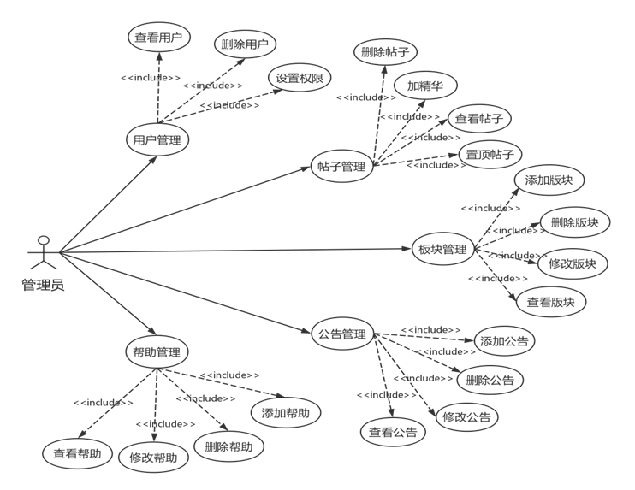

3.3.2软件子系统功能/对象结构
对每个主要子系统中的基本功能模块/对象进行描述，包括结构图、流程图或对象图。

功能类别 | 功能名称、标识符 | 描述
用户注册、登录 | 用户注册 | 用户填写用户名、昵称、密码、邮箱等信息注册成为论坛用户
用户注册、登录 | 用户登录 | 对用户输入的用户名，密码进行验证，验证通过后，该用户可以使用论坛系统中自己拥有权限的那部分功能，否则拒绝使用。
个人中心 | 查看信息 | 用户在个人中心，可以查看信息回复、查看自己发布的帖子、查看自己的评论回复。
个人中心 | 修改个人资料 | 用户在个人中心进行个人资料的维护。
个人中心 | 修改密码 | 用户在个人中心，可以修改密码。
个人中心 | 退出登录 | 用户在个人中心，可以退出登录。
搜索 | 搜索 | 用户可以输入关键词进行搜索帖子。
帖子相关操作 | 帖子列表 | 论坛首页中，帖子以列表形式展示给用户，需要展示热帖榜和新帖榜。
帖子相关操作 | 发帖 | 用户可以发布帖子，需要在对应的版块分类下发帖，需要填写帖子标题和帖子内容等信息。
帖子相关操作 | 回帖 | 用户可以回复其他用户发布的帖子。
公告展示 | 公告展示 | 论坛首页需要展示公告信息，按照时间顺序以列表形式展示。
帮助中心 | 帮助信息 | 论坛首页需要显示帮助信息，按照时间顺序以列表形式展示。
版块分类 | 版块分类 | 为了对帖子进行管理，需要将论坛分为多个版块，帖子隶属于版块。
用户管理 | 注册用户 | 对论坛注册的用户进行管理
用户管理 | 用户信息 | 查看用户详细信息
用户管理 | 删除用户 | 删除用户信息
用户管理 | 权限设置 | 给用户设置权限
版块管理 | 添加版块 | 添加版块
版块管理 | 删除版块 | 删除版块
版块管理 | 修改版块 | 修改版块内容
版块管理 | 查看版块 | 查看版块内容
帖子管理 | 帖子维护 | 可以给用户发的帖子加精华和加置顶
帖子管理 | 查看帖子 | 可以查看用户发的帖子
帖子管理 | 删除帖子 | 可以删除用户发的帖子。
公告管理 | 添加公告 | 添加公告信息
公告管理 | 删除公告 | 删除公告信息
公告管理 | 修改公告 | 修改公告信息
公告管理 | 查看公告 | 查看公告信息
帮助管理 | 添加帮助 | 添加帮助信息
帮助管理 | 删除帮助 | 删除帮助信息
帮助管理 | 修改帮助 | 修改帮助信息
帮助管理 | 查看帮助 | 查看帮助信息

板块分类：
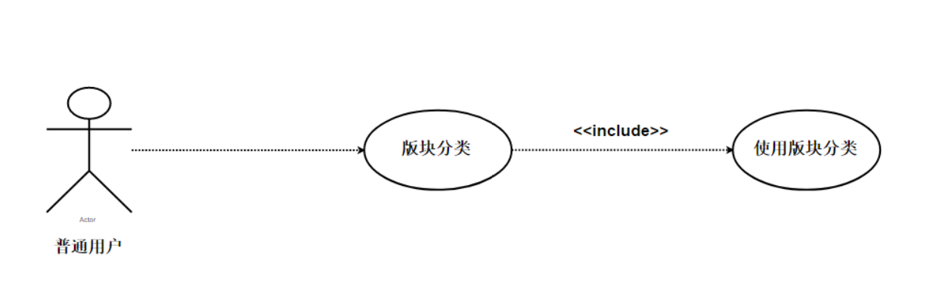
帮助中心：
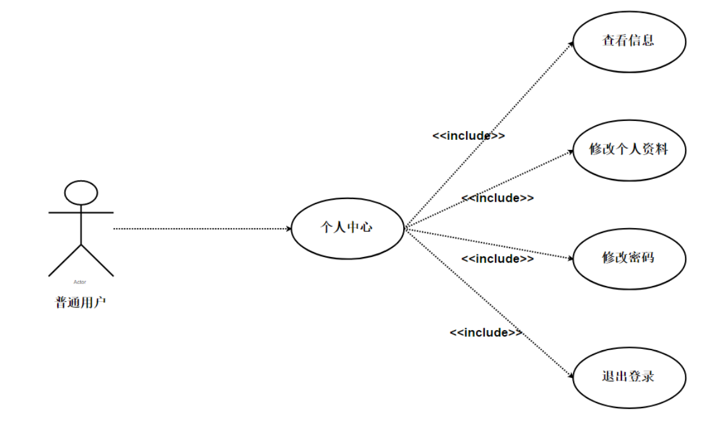
公告展示：
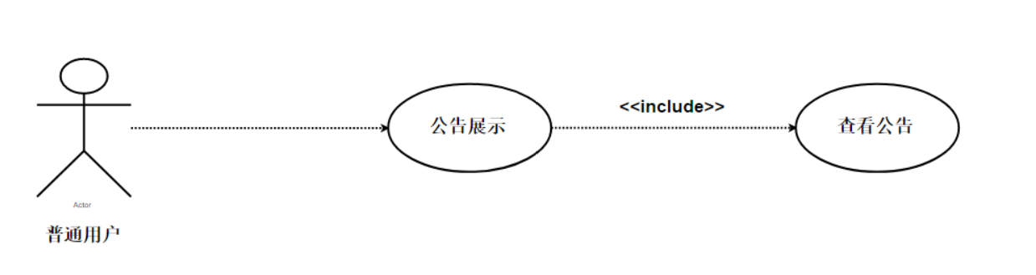
搜索：
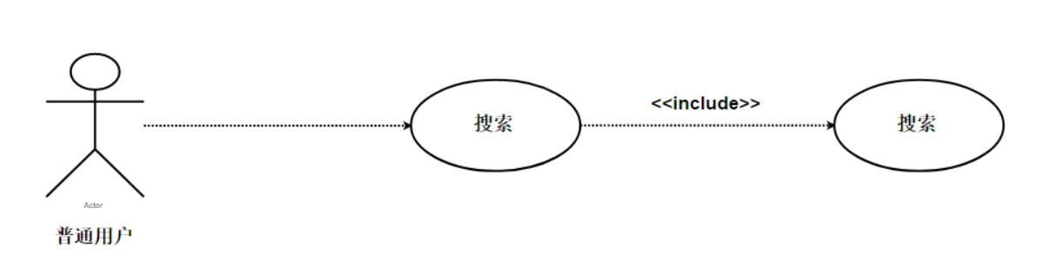
帖子操作：
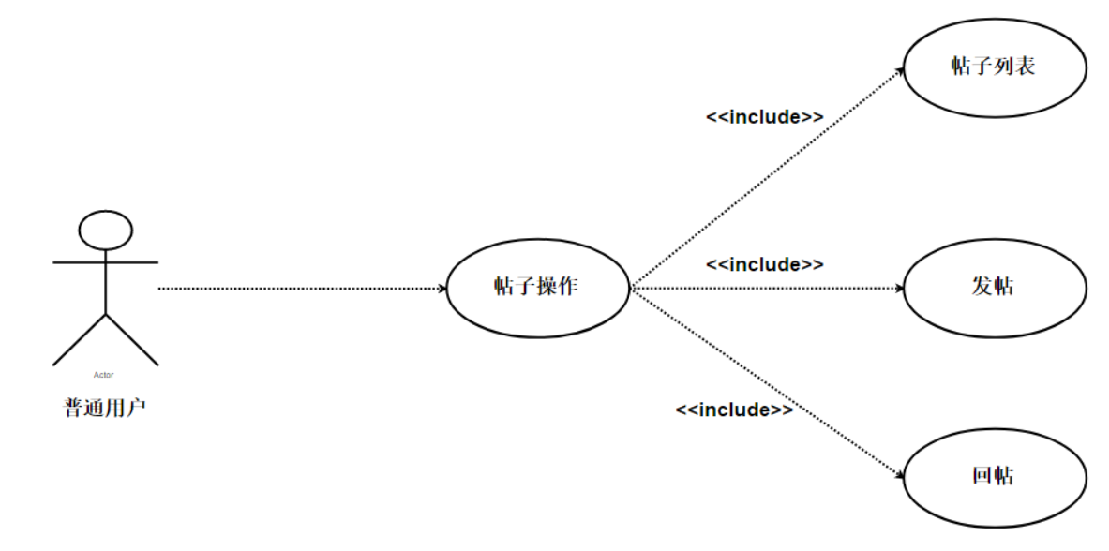
注册登录：
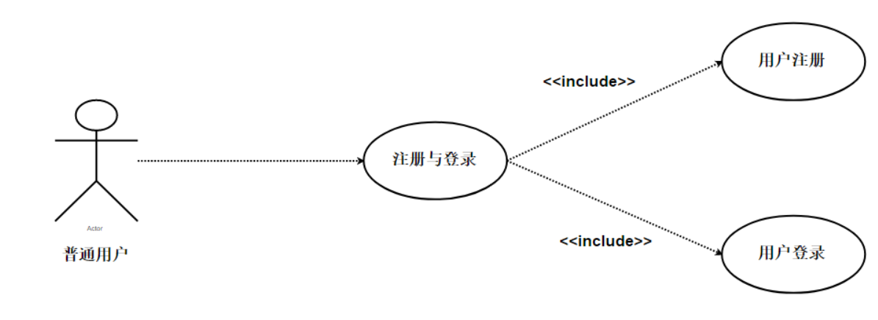
板块管理：
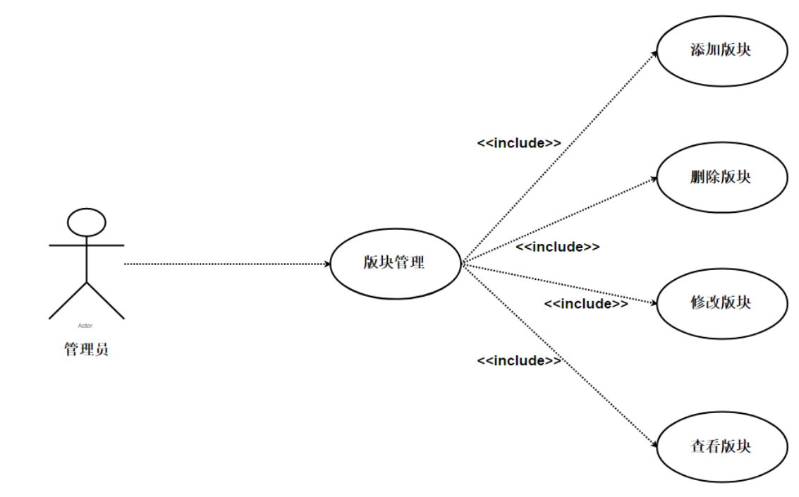
帮助管理：
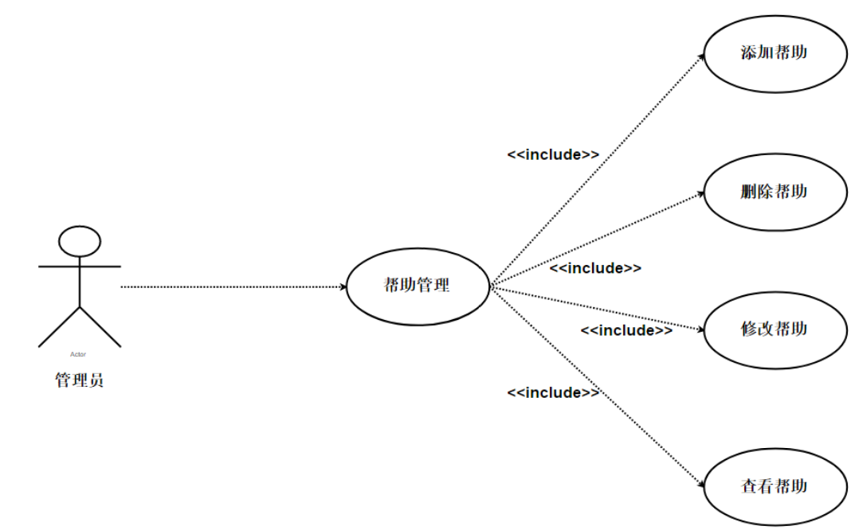
公告管理：
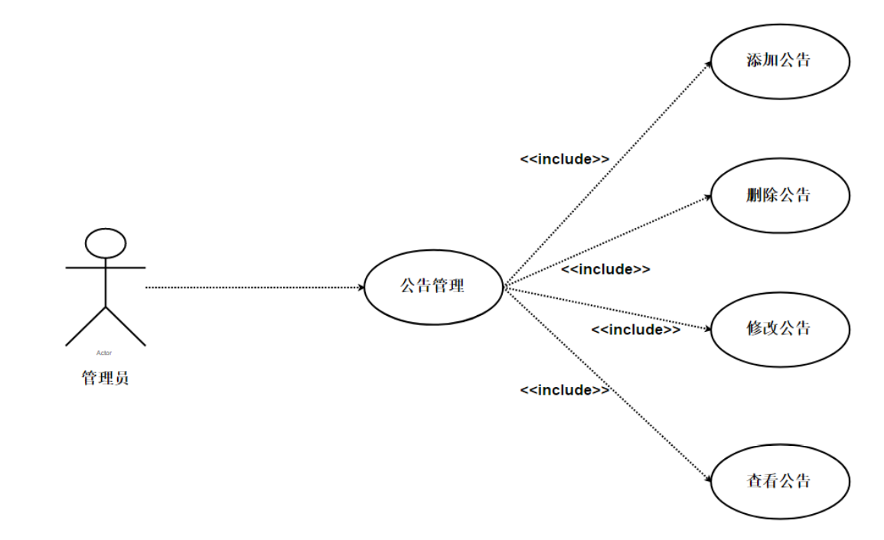
帖子管理：
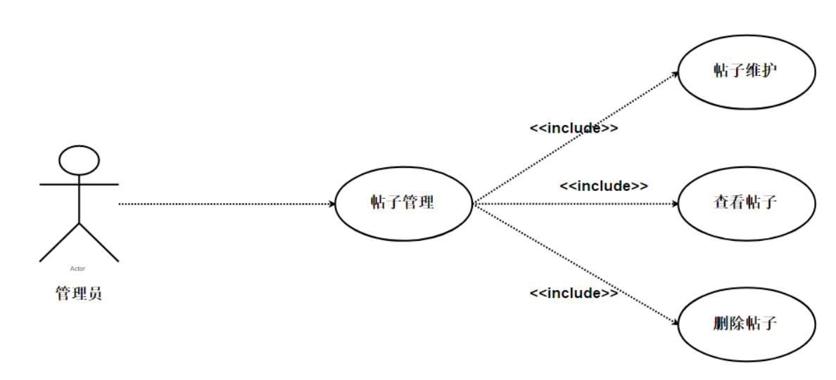
用户管理：
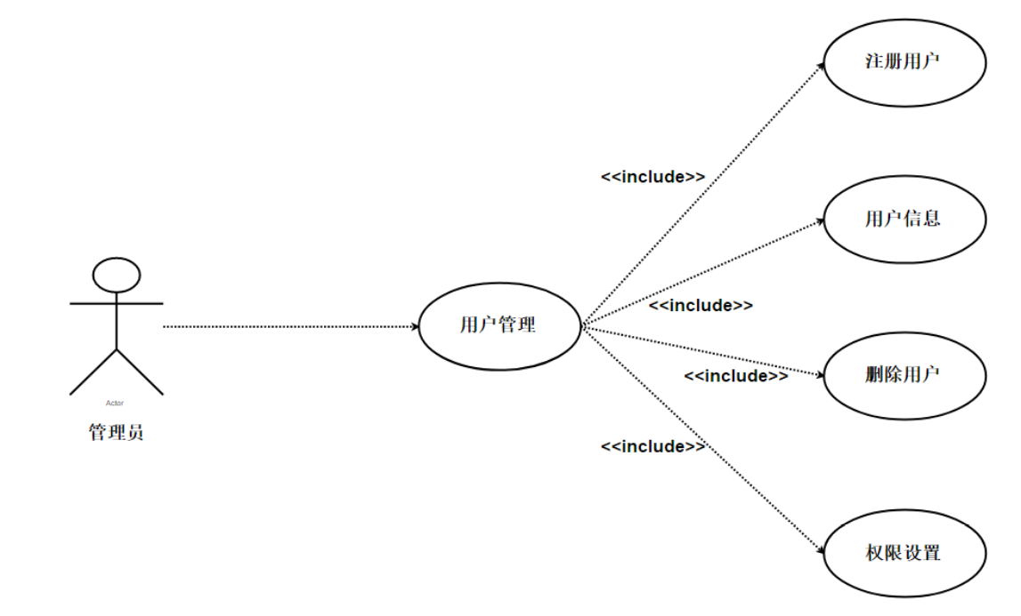

3.3.3描述约定
（1）管理员和用户表(t_user)，存储管理员和用户信息
字段名称 | 数据类型 | 主键 | 是否空 | 说明
id | int(11) | Y | N | 用户ID
username | varchar(20) | N | Y | 用户名
password | varchar(20) | N | Y | 密码
nickname | varchar(32) | N | Y | 昵称
sex | varchar(2) | N | Y | 性别
picture | varchar(255) | N | Y | 图片
email | varchar(20) | N | Y | 邮箱
come_from | varchar(200) | N | Y | 地址
introduction | longtext | N | Y | 简介
profession | varchar(40) | N | Y | 职业
grade_integal | int(11) | N | N | 等级
topic_count | int(11) | N | Y | 帖子数量
comment_count | int(11) | N | Y | 评论回复数量
role_id | int(11) | N | N | 角色ID
users_grade_id | int(11) | N | N | 用户头衔ID
register_time | datetime | N | Y | 注册时间
status | int(11) | N | N | 状态

（2）版块表（t_category），存储版块信息
字段名称 | 数据类型 | 主键 | 是否空 | 说明
id | int(11) | Y | N | 版块ID
name | varchar(30) | N | Y | 版块名称
count_topics | int(11) | N | N | 帖子数量
count_comments | int(11) | N | N | 评论回复数量

（3）公告表（t_announce），存储公告信息
字段名称 | 数据类型 | 主键 | 是否空 | 说明
id | int(11) | Y | N | 公告ID
announcement | longtext | N | Y | 公告内容
title | varchar(100) | N | Y | 公告标题
newtime | datetime | N | Y | 时间

（4）帮助表（t_help），存储帮助信息
字段名称 | 数据类型 | 主键 | 是否空 | 说明
id | int(11) | Y | N | 帮助ID
title | varchar(100) | N | Y | 帮助标题
content | longtext | N | Y | 帮助内容
newtime | datetime | N | Y | 时间

（5）子版块表（t_type），存储子版块信息
字段名称 | 数据类型 | 主键 | 是否空 | 说明
id | int(11) | Y | N | 子版块ID
name | varchar(30) | N | Y | 子版块名称
count_topics | int(11) | N | N | 帖子数量
count_comments | int(11) | N | N | 评论回复数量
is_admin_type | int(11) | N | N | 是否管理员类型
types_category_id | int(11) | N | N | 版块ID

（6）帖子表（t_topic），存储帖子信息
字段名称 | 数据类型 | 主键 | 是否空 | 说明
id | int(11) | Y | N | 帖子ID
title | int(8) | N | Y | 帖子标题
content | longtext | N | Y | 评论回复
comment_count | int(11) | N | N | 评论回复数量
status | int(11) | N | N | 状态
topic_time | datetime | N | Y | 时间
topics_user_id | int(11) | N | N | 用户ID
topics_type_id | int(11) | N | N | 子版块ID
integral | int(11) | N | Y | 是否完整

（7）评论回复表（t_comment），存储评论回复信息
字段名称 | 数据类型 | 主键 | 是否空 | 说明
id | int(11) | Y | N | 评论回复ID
content | longtext | N | Y | 内容
floor | int(11) | N | Y | 回复楼层
comment_time | datetime | N | Y | 时间
comments_user_id | int(11) | N | N | 用户ID
comments_topic_id | int(11) | N | N | 帖子ID
integral | int(11) | N | N | 是否完整
status | int(11) | N | N | 状态

（8）头衔表（t_grade），存储头衔信息
字段名称 | 数据类型 | 主键 | 是否空 | 说明
id | int(11) | Y | N | 头衔ID
honor | varchar(30) | N | Y | 头衔名称

3.4CSCI能力需求
本条应分条详细描述与CSCI每一能力相关联的需求。“能力”被定义为一组相关的需求。可以用“功能”、“性能”、“主题”、“目标”或其他适合用来表示需求的词来替代“能力”。
3.4.x(CSCI能力)
本条应标识必需的每一个CSCI能力，并详细说明与该能力有关的需求。如果该能力可以更清晰地分解成若干子能力，则应分条对子能力进行说明。该需求应指出所需的CSCI行为，包括适用的参数，如响应时间、吞吐时间、其他时限约束、序列、精度、容量(大小/多少)、优先级别、连续运行需求、和基于运行条件的允许偏差：(若适用)需求还应包括在异常条件、非许可条件或越界条件下所需的行为，错误处理需求和任何为保证在紧急时刻运行的连续性而引人到CSCI中的规定。在确定与CSCI所接收的输入和CSCI所产生的输出有关的需求时，应考虑在本文3.5.x给出要考虑的主题列表。
对于每一类功能或者对于每一个功能，需要具体描写其输入、处理和输出的需求。
a.说明
描述此功能要达到的目标、所采用的方法和技术，还应清楚说明功能意图的由来和背景。
b.输入
包括：
1)详细描述该功能的所有输入数据，如：输入源、数量、度量单位、时间设定和有效输入范围等。
2)指明引用的接口说明或接口控制文件的参考资料。
c.处理
定义对输入数据、中间参数进行处理以获得预期输出结果的全部操作。包括：
1)输入数据的有效性检查。
2)操作的顺序，包括事件的时间设定。
3)异常情况的响应，例如，溢出、通信故障、错误处理等。
4)受操作影响的参数。
5)用于把输入转换成相应输出的方法。
6)输出数据的有效性检查。
d.输出
1)详细说明该功能的所有输出数据，例如，输出目的地、数量、度量单位、时间关系、有效输出范围、非法值的处理、出错信息等。
2)有关接口说明或接口控制文件的参考资料。

3.5CSCI外部接口需求
本条应分条描述CSCI外部接口的需求。(如有)本条可引用一个或多个接口需求规格说明(IRS)或包含这些需求的其他文档。
外部接口需求，应分别说明：
a.用户接口；
b.硬件接口；
c.软件接口；
d.通信接口的需求。

3.5.1接口标识和接口图
本条应标识所需的CSCI外部接口，也就是CSCI和与它共享数据、向它提供数据或与它交换数据的实体的关系。(若适用)每个接口标识应包括项目唯一标识符，并应用名称、序号、版本和引用文件指明接口的实体(系统、配置项、用户等)。该标识应说明哪些实体具有固定的接口特性(因而要对这些接口实体强加接口需求)，哪些实体正被开发或修改(从而接口需求已施加给它们)。可用一个或多个接口图来描述这些接口。
3.5.x(接口的项目唯一标识符)
本条(从3.5.2开始)应通过项目唯一标识符标识CSCI的外部接口，简单地标识接口实体，根据需要可分条描述为实现该接口而强加于CSCI的需求。该接口所涉及的其他实体的接口特性应以假设或“当[未提到实体]这样做时，CSCI将……”的形式描述，而不描述为其他实体的需求。本条可引用其他文档(如：数据字典、通信协议标准、用户接口标准)代替在此所描述的信息。(若适用)需求应包括下列内容，它们以任何适合于需求的顺序提供，并从接口实体的角度说明这些特性的区别(如对数据元素的大小、频率或其他特性的不同期望)：
a.CSCI必须分配给接口的优先级别；
b.要实现的接口的类型的需求(如：实时数据传送、数据的存储和检索等)；
c.CSCI必须提供、存储、发送、访间、接收的单个数据元素的特性，如：
1)名称/标识符；
a)项目唯一标识符；
b)非技术(自然语言)名称；
c)标准数据元素名称；
d)技术名称(如代码或数据库中的变量或字段名称)；
e)缩写名或同义名；
2)数据类型(字母数字、整数等)；
3)大小和格式(如：字符串的长度和标点符号)；
4)计量单位(如：米、元、纳秒)；
5)范围或可能值的枚举(如：0-99)；
6)准确度(正确程度)和精度(有效数字位数)；
7)优先级别、时序、频率、容量、序列和其他的约束条件，如：数据元素是否可被更新和业务规则是否适用；
8)保密性和私密性的约束；
9)来源(设置/发送实体)和接收者(使用/接收实体)；
d.CSCI必须提供、存储、发送、访问、接收的数据元素集合体(记录、消息、文件、显示和报表等)的特性，如：
1)名称/标识符；
a)项目唯一标识符；
b)非技术(自然语言)名称；
c)技术名称(如代码或数据库的记录或数据结构)；
d)缩写名或同义名；
2)数据元素集合体中的数据元素及其结构(编号、次序、分组)；
3)媒体(如盘)和媒体中数据元素/数据元素集合体的结构；
4)显示和其他输出的视听特性(如：颜色、布局、字体、图标和其他显示元素、蜂鸣器以及亮度等)；
5)数据元素集合体之间的关系。如排序/访问特性；
6)优先级别、时序、频率、容量、序列和其他的约束条件，如：数据元素集合体是否可被修改和业务规则是否适用；
7)保密性和私密性约束；
8)来源(设置/发送实体)和接收者(使用/接收实体)；
e.CSCI必须为接口使用通信方法的特性。如：
1)项目唯一标识符；
2)通信链接/带宽/频率/媒体及其特性；
3)消息格式化；
4)流控制(如：序列编号和缓冲区分配)；
5)数据传送速率，周期性/非周期性，传输间隔；
6)路由、寻址、命名约定；
7)传输服务，包括优先级别和等级；
8)安全性/保密性/私密性方面的考虑，如：加密、用户鉴别、隔离和审核等；
f.CSCI必须为接口使用协议的特性，如：
1)项目唯一标识符；
2)协议的优先级别/层次；
3)分组，包括分段和重组、路由和寻址；
4)合法性检查、错误控制和恢复过程；
5)同步，包括连接的建立、维护和终止；
6)状态、标识、任何其他的报告特征；
g.其他所需的特性，如：接口实体的物理兼容性(尺寸、容限、负荷、电压和接插件兼容性等)。

3.6CSCI内部接口需求
本条应指明CSCI内部接口的需求(如有的话)。如果所有内部接口都留待设计时决定，则需在此说明这一事实。如果要强加这种需求，则可考虑本文档的3.5给出的一个主题列表。

3.7CSCI内部数据需求
本条应指明对CSCI内部数据的需求，(若有)包括对CSCI中数据库和数据文件的需求。如果所有有关内部数据的决策都留待设计时决定，则需在此说明这一事实。如果要强加这种需求，则可考虑在本文档的3.5.x.c和3.5.x.d给出的一个主题列表。

3.8适应性需求
(若有)本条应指明要求CSCI提供的、依赖于安装的数据有关的需求(如：依赖现场的经纬度)和要求CSCI使用的、根据运行需要进行变化的运行参数(如：表示与运行有关的目标常量或数据记录的参数)。

3.9保密性需求
(若有)本条应描述有关防止对人员、财产、环境产生潜在的危险或把此类危险减少到最低的CSCI需求，包括：为防止意外动作(如意外地发出“自动导航关闭”命令)和无效动作(发出一个想要的“自动导航关闭”命令时失败CSCI必须提供的安全措施。

3.10保密性和私密性需求
(若有)本条应指明保密性和私密性的CSCI需求，包括：CSCI运行的保密性/私密性环境、提供的保密性或私密性的类型和程度.CSCI必须经受的保密性/私密性的风险、减少此类危险所需的安全措施、CSCI必须遵循的保密性/私密性政策、CSCI必须提供的保密性/私密性审核、保密性/私密性必须遵循的确证/认可准则。

3.11CSCI环境需求
(若有)本条应指明有关CSCI必须运行的环境的需求。例如，包括用于CSCI运行的计算机硬件和操作系统(其他有关计算机资源方面的需求在下条中描述)。

3.12计算机资源需求
本条应分以下各条进行描述。

3.12.1计算机硬件需求
本条应描述cSc1使用的计算机硬件需求，(若适用)包括：各类设备的数量、处理器、存储器、输入/输出设备、辅助存储器、通信/网络设备和其他所需的设备的类型、大小、容量及其他所要求的特征。

3.12.2计算机硬件资源利用需求
本条应描述CSCI计算机硬件资源利用方面的需求，如：最大许可使用的处理器能力、存储器容量、输入/输出设备能力、辅助存储器容量、通信/网络设备能力。描述(如每个计算机硬件资源能力的百分比)还包括测量资源利用的条件。

3.12.3计算机软件需求
本条应描述CSCI必须使用或引人CSCI的计算机软件的需求，例如包括：操作系统、数据库管理系统、通信/网络软件、实用软件、输入和设备模拟器、测试软件、生产用软件。必须提供每个软件项的正确名称、版本、文档引用。

3.12.4计算机通信需求
本条应描述CSCI必须使用的计算机通信方面的需求，例如包括：连接的地理位置、配置和网络拓扑结构、传输技术、数据传输速率、网关、要求的系统使用时间、传送/接收数据的类型和容量、传送/接收/响应的时间限制、数据的峰值、诊断功能。

3.13软件质量因素
(若有)本条应描述合同中标识的或从更高层次规格说明派生出来的对CSCI的软件质量方面的需求，例如包括有关CSCI的功能性(实现全部所需功能的能力)、可靠性(产生正确、一致结果的能力)、可维护性(易于更正的能力)、可用性(需要时进行访间和操作的能力)、灵活性(易于适应需求变化的能力)、可移植性(易于修改以适应新环境的能力)、可重用性(可被多个应用使用的能力)、可测试性(易于充分测试的能力)、易用性(易于学习和使用的能力)以及其他属性的定量需求。

3.14设计和实现的约束
(若有)本条应描述约束CSCI设计和实现的那些需求。这些需求可引用适当的标准和规范。
例如需求包括：
a.特殊CSCI体系结构的使用或体系结构方面的需求，例如：需要的数据库和其他软件配置项；标准部件、现有的部件的使用；需方提供的资源(设备、信息、软件)的使用；
b.特殊设计或实现标准的使用；特殊数据标准的使用；特殊编程语言的使用；
c.为支持在技术、风险或任务等方面预期的增长和变更区域，必须提供的灵活性和可扩展性.

3.15数据
说明本系统的输入、输出数据及数据管理能力方面的要求(处理量、数据量)。

3.16操作
说明本系统在常规操作、特殊操作以及初始化操作、恢复操作等方面的要求。

3.17故障处理
说明本系统在发生可能的软硬件故障时，对故障处理的要求。包括：
a.说明属于软件系统的问题；
b.给出发生错误时的错误信息；
c.说明发生错误时可能采取的补救措施。

3.18算法说明
用于实施系统计算功能的公式和算法的描述。包括：
a.每个主要算法的概况；
b.用于每个主要算法的详细公式。

3.19有关人员需求
(若有)本条应描述与使用或支持CSCI的人员有关的需求，包括人员数量、技能等级、责任期、培训需求、其他的信息。如：同时存在的用户数量的需求，内在帮助和培训能力的需求，(若有)还应包括强加于CSCI的人力行为工程需求，这些需求包括对人员在能力与局限性方面的考虑：在正常和极端条件下可预测的人为错误，人为错误造成严重影响的特定区域，例如包括错误消息的颜色和持续时间、关键指示器或关键的物理位置以及听觉信号的使用的需求。

3.20有关培训需求
(若有)本条应描述有关培训方面的CSCI需求。包括：在CSCI中包含的培训软件。

3.21有关后勤需求
(若有)本条应描述有关后勤方面的CSCI需求，包括：系统维护、软件支持、系统运输方式、供应系统的需求、对现有设施的影响、对现有设备的影响。

3.22其他需求
(若有)本条应描述在以上各条中没有涉及到的其他CSCI需求。

3.23包装需求
(若有)本条应描述需交付的CSCI在包装、加标签和处理方面的需求(如用确定方式标记和包装8磁道磁带的交付)。(若适用)可引用适当的规范和标准。

3.24需求的优先次序和关键程度
(若适用)本条应给出本规格说明中需求的、表明其相对重要程度的优先顺序、关键程度或赋予的权值，如：标识出那些认为对安全性、保密性或私密性起关键作用的需求，以便进行特殊的处理。如果所有需求具有相同的权值，本条应如实陈述。

4合格性规定
测试用例编号 |  | 01 | 测试需求项 | “八哥车间”BBS论坛系统 |  | 时间：
测试目标状态 |  |  | 达到预期要求
序号 | 测试项 |  | 输入说明（操作） |  | 输出说明（预期结果）
1 | 用户注册 |  | 用户填写用户名，昵称，密码，邮箱等信息注册成为论坛用户 |  | 数据库中加入用户信息，可正常登陆
2 | 用户登录 |  | 输入用户名，密码进行验证 |  | 如果验证通过，该用户可以使用论坛系统中自己拥有权限的那部分功能，否则拒绝
3 | 个人查看信息 |  | 在系统界面打开查看信息的模块 |  | 可以查看信息回复、查看自己发布的帖子、查看自己的评论回复
4 | 修改个人资料 |  | 用户在个人中心进行个人资料的修改 |  | 修改同步到数据库且更新到系统中
5 | 修改密码 |  | 修改密码 |  | 同步到数据库，用户可以使用新密码登陆
6 | 退出登录 |  | 退出登录 |  | 退出登录
7 | 搜索 |  | 输入关键词进行搜索帖子 |  | 用户搜集到相关内容帖子
8 | 帖子列表 |  | 以列表形式展示 |  | 展示热帖榜，新帖榜和推荐帖
9 | 发帖 |  | 发布帖子 |  | 权限内用户可见该发布帖子
10 | 回帖 |  | 回复帖子 |  | 权限内用户可见该回复帖子
11 | 公告展示 |  | 公告展示 |  | 展示公告信息，按照时间顺序以列表形式展示。
12 | 帮助中心 |  | 查询帮助信息 |  | 显示帮助信息，按照时间顺序以列表形式展示。
13 | 用户管理  （管理员） |  | 注册用户，用户信息，删除用户，权限设置 |  | 对论坛注册的用户进行管理，查看用户的详细信息，删除用户信息，给用户设置权限
14 | 版块管理  （管理员） |  | 添加版块，删除版块，修改版块，查看版块 |  | 权限内用户可以看到版块的更新
15 | 帖子管理  （管理员） |  | 帖子维护，查看帖子，删除帖子 |  | 帖子加精华和加置顶，查看用户发的帖子，删除用户发的帖子，  权限内用户可以看到帖子的更新
16 | 公告管理  （管理员） |  | 添加公告，删除公告，修改公告，查看公告 |  | 权限内用户可以看到公告的更新
17 | 帮助管理  （管理员） |  | 添加帮助 ，删除帮助，修改帮助，查看帮助 |  | 权限内用户可以看到帮助的更新

5需求可追踪性
开设“BBS系统需求”帖子模块，追踪用户需求并进行更新迭代。
本系统需要追踪系统的稳定性，防止出现特殊的意外。

6尚未解决的问题
无。

7注解
本章应包含有助于理解本文档的一般信息(例如背景信息、词汇表、原理)。本章应包含为理解本文档需要的术语和定义，所有缩略语和它们在文档中的含义的字母序列表。

附录
附录可用来提供那些为便于文档维护而单独出版的信息(例如图表、分类数据)。为便于处理，附录可单独装订成册。附录应按字母顺序(A，B等)编排。

